**Министерство образования и науки Калужской области**

**Государственное автономное профессиональное образовательное учреждение**

**Калужской области «Калужский колледж экономики и технологий»**

**РАБОЧАЯ ПРОГРАММА УЧЕБНОЙ ДИСЦИПЛИНЫ**

### История

по специальности:43.02.15 Поварское и кондитерское дело

**Калуга 2021**

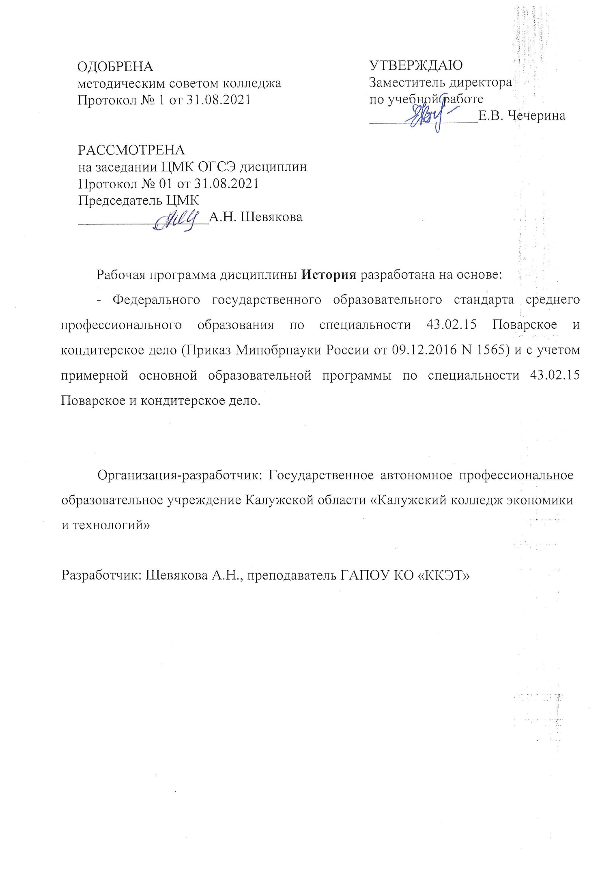

**СОДЕРЖАНИЕ**

|  |  |
| --- | --- |
| 1. **ОБЩАЯ ХАРАКТЕРИСТИКА РАБОЧЕЙ ПРОГРАММЫ УЧЕБНОЙ ДИСЦИПЛИНЫ** |  |
| 1. **СТРУКТУРА И СОДЕРЖАНИЕ УЧЕБНОЙ ДИСЦИПЛИНЫ** |  |
| 1. **УСЛОВИЯ РЕАЛИЗАЦИИ УЧЕБНОЙ ДИСЦИПЛИНЫ** |  |
| 1. **КОНТРОЛЬ И ОЦЕНКА РЕЗУЛЬТАТОВ ОСВОЕНИЯ УЧЕБНОЙ ДИСЦИПЛИНЫ** |  |

1. **ОБЩАЯ ХАРАКТЕРИСТИКА РАБОЧЕЙ ПРОГРАММЫ УЧЕБНОЙ ДИСЦИПЛИНЫ ОГСЭ 02. История**

**1.1 Область применения рабочей программы**

Рабочая программа учебной дисциплины является частью основной образовательной программы в соответствии с ФГОС СПО по специальности) 43.02.15 Поварское и кондитерское дело.

**1.2 Цель и планируемые результаты освоения дисциплины:**

|  |  |  |
| --- | --- | --- |
| **Код ПК, ОК** | **Умения** | **Знания** |
| **ОК.2,**  **ОК.3, ОК.5, ОК.6,**  **ОК.9** | ориентироваться в современной экономической, политической и культурной ситуации в России и мире;  выявлять взаимосвязь отечественных, региональных, мировых социально-экономических, политических и культурных проблем;  определять значимость профессиональной деятельности по осваиваемой профессии (специальности) для развития экономики в историческом контексте;  демонстрировать гражданско-патриотическую позицию. | основные направления развития ключевых регионов мира на рубеже веков (XX и XXI вв.).  сущность и причины локальных, региональных, межгосударственных конфликтов в конце XX - начале XXI вв.;  основные процессы (интеграционные, поликультурные, миграционные и иные) политического и экономического развития ведущих государств и регионов мира;  назначение международных организаций и основные направления их деятельности;  о роли науки, культуры и религии в сохранении и укреплении национальных и государственных традиций;  содержание и назначение важнейших правовых и законодательных актов мирового и регионального значения.  ретроспективный анализ развития отрасли. |

* 1. **Личностные результаты освоения образовательной программы**

|  |  |
| --- | --- |
| **Личностные результаты**  **реализации программы воспитания**  *(дескрипторы)* | **Код личностных результатов реализации программы воспитания** |
| **Портрет выпускника СПО** | |
| Осознающий себя гражданином и защитником великой страны. | **ЛР 1** |
| Проявляющий активную гражданскую позицию, демонстрирующий приверженность принципам честности, порядочности, открытости, экономически активный и участвующий в студенческом и территориальном самоуправлении, в том числе на условиях добровольчества, продуктивно взаимодействующий и участвующий в деятельности общественных организаций. | **ЛР 2** |
| Соблюдающий нормы правопорядка, следующий идеалам гражданского общества, обеспечения безопасности, прав и свобод граждан России. Лояльный к установкам и проявлениям представителей субкультур, отличающий их от групп с деструктивным и девиантным поведением. Демонстрирующий неприятие и предупреждающий социально опасное поведение окружающих. | **ЛР 3** |
| Проявляющий и демонстрирующий уважение к людям труда, осознающий ценность собственного труда. Стремящийся к формированию в сетевой среде личностно и профессионального конструктивного «цифрового следа». | **ЛР 4** |
| Демонстрирующий приверженность к родной культуре, исторической памяти на основе любви к Родине, родному народу, малой родине, принятию традиционных ценностей многонационального народа России. | **ЛР 5** |
| Проявляющий уважение к людям старшего поколения и готовность к участию в социальной поддержке и волонтерских движениях. | **ЛР 6** |
| Осознающий приоритетную ценность личности человека; уважающий собственную и чужую уникальность в различных ситуациях, во всех формах и видах деятельности. | **ЛР 7** |
| Проявляющий и демонстрирующий уважение к представителям различных этнокультурных, социальных, конфессиональных и иных групп. Сопричастный к сохранению, преумножению и трансляции культурных традиций и ценностей многонационального российского государства. | **ЛР 8** |
| Соблюдающий и пропагандирующий правила здорового и безопасного образа жизни, спорта; предупреждающий либо преодолевающий зависимости от алкоголя, табака, психоактивных веществ, азартных игр и т.д. Сохраняющий психологическую устойчивость в ситуативно сложных или стремительно меняющихся ситуациях. | **ЛР 9** |
| Заботящийся о защите окружающей среды, собственной и чужой безопасности, в том числе цифровой. | **ЛР 10** |
| Проявляющий уважение к эстетическим ценностям, обладающий основами эстетической культуры. | **ЛР 11** |
| Принимающий семейные ценности, готовый к созданию семьи и воспитанию детей; демонстрирующий неприятие насилия в семье, ухода от родительской ответственности, отказа от отношений со своими детьми и их финансового содержания. | **ЛР 12** |
| **Личностные результаты реализации программы воспитания,**  **определенные отраслевыми требованиями к деловым качествам личности** | |
| Выполняющий профессиональные навыки в сфере обслуживания в общественном питании | **ЛР 13** |
| **Личностные результаты реализации программы воспитания,**  **определенные министерством образования и науки Калужской области** | |
| Осознающий состояние социально-экономического и культурно-исторического развития потенциала Калужской области и содействующий его развитию. | **ЛР 14** |
| Проявляющий интерес к изменению регионального рынка труда. | **ЛР 15** |
| Демонстрирующий готовность к участию в инновационной деятельности Калужского региона. | **ЛР 16** |
| Выполняющий профессиональные навыки в сфере обслуживания в общественном питании с учетом специфики Калужской области | **ЛР 17** |
| **Личностные результаты реализации программы воспитания,**  **определенные ключевыми работодателями** | |
| Осознающий необходимость самообразования и стремящийся к профессиональному развитию по выбранной специальности. | **ЛР 18** |
| Использующий грамотно профессиональную документацию. | **ЛР 19** |
| Демонстрирующий готовность поддерживать партнерские отношения с коллегами, работать в команде | **ЛР 20** |
| Выполняющий трудовые функции в сфере обслуживания в общественном питании | **ЛР 21** |
| **Личностные результаты реализации программы воспитания,**  **определенные субъектами образовательного процесса** | |
| Демонстрирующий готовность к эффективной деятельности в рамках выбранной профессии, обладающий наличием трудовых навыков | **ЛР 22** |
| Соблюдающий Устав и правила внутреннего распорядка, сохраняющий и преумножающий традиции и уклад образовательного учреждения, владеющий знаниями об истории колледжа, умеющий транслировать положительный опыт собственного обучения | **ЛР 23** |
| Соблюдающий этические нормы общения | **ЛР 24** |

**2. СТРУКТУРА И СОДЕРЖАНИЕ УЧЕБНОЙ ДИСЦИПЛИНЫ**

**2.1. Объем учебной дисциплины и виды учебной работы**

|  |  |
| --- | --- |
| **Вид учебной работы** | **Объем часов** |
| **Объем образовательной программы** | **48** |
| **Объем работы обучающихся во взаимодействии с преподавателем** | **48** |
| в том числе: | |
| теоретическое обучение | 36 |
| лабораторные работы (если предусмотрено) | - |
| практические занятия (если предусмотрено) | 12 |
| курсовая работа (проект) (если предусмотрено) | - |
| контрольная работа | - |
| Самостоятельная работа | - |
| **Промежуточная аттестация в форме дифференцированного зачета** |  |

**2.2. Тематический план и содержание учебной дисциплины**

|  |  |  |  |
| --- | --- | --- | --- |
| **Наименование разделов и тем** | **Содержание учебного материала и формы организации деятельности обучающихся** | **Объем часов** | **Коды компетенций, формированию которых способствует элемент программы** |
| **1** | **2** | **3** | **4** |
| **Раздел 1. Развитие СССР и его место в мире в 1980-е гг.** | | **12** |  |
| **Тема 1.1**  **Основные тенденции развития СССР к 1980-м гг.** | **Содержание учебного материала** | **4** | **ОК.2, ОК.3, ОК.5, ОК.6, ОК.9**  **ЛР1-ЛР12, ЛР13,**  **ЛР14-ЛР17, ЛР18-ЛР21, ЛР22-ЛР24** |
| 1. Внутренняя политика государственной власти в СССР к началу 1980-х гг. Особенности идеологии, национальной и социально-экономической политики. | 2 |
| 2. Культурное развитие народов Советского Союза и русская культура. | 2 |
| **Практическое занятие:** Внешняя политика СССР. Отношения с сопредельными государствами, Евросоюзом, США, странами «третьего мира». | **2** |
| **Тема 1.2**  **Дезинтеграционные процессы в России и Европе во второй половине 80-х гг.** | **Содержание учебного материала** | **4** | **ОК.2, ОК.3, ОК.5, ОК.6, ОК.9**  **ЛР1-ЛР12, ЛР13,**  **ЛР14-ЛР17, ЛР18-ЛР21, ЛР22-ЛР24** |
| 1.Политические события в Восточной Европе во второй половине 80-х гг. | 2 |
| 2. Отражение событий в Восточной Европе на дезинтеграционных процессах в СССР. | 2 |
| **Практическое занятие:** Ликвидация (распад) СССР и образование СНГ. Российская Федерация как правопреемница СССР. | **2** |
| **Раздел 2. Россия и мир в конце XX - начале XXI вв.** | | **36** |  |
| **Тема 2.1**  **Постсоветское пространство в 90-е гг. XX века.** | **Содержание учебного материала** | **4** | **ОК.2, ОК.3, ОК.5, ОК.6, ОК.9**  **ЛР1-ЛР12, ЛР13,**  **ЛР14-ЛР17, ЛР18-ЛР21, ЛР22-ЛР24** |
| 1. Локальные национальные и религиозные конфликты на пространстве бывшего СССР в 1990-е гг. | 2 |
| 2. Участие международных организаций (ООН, ЮНЕСКО) в разрешении конфликтов на постсоветском пространстве. | 2 |
| **Практическое занятие:** Российская Федерация в планах международных организаций: военно-политическая конкуренция и экономическое сотрудничество. Планы НАТО в отношении России. | **2** |
| **Тема 2.2**  **Укрепление влияния России на постсоветском пространстве** | **Содержание учебного материала** | **4** | **ОК.2, ОК.3, ОК.5, ОК.6, ОК.9**  **ЛР1-ЛР12, ЛР13,**  **ЛР14-ЛР17, ЛР18-ЛР21, ЛР22-ЛР24** |
| 1. Россия на постсоветском пространстве: договоры с Украиной, Белоруссией, Абхазией, Южной Осетией и пр. | 2 |
| 2. Внутренняя политика России на Северном Кавказе. Причины, участники, содержание, результаты вооруженного конфликта в этом регионе. | 2 |
| **Практическое занятие:** Изменения в территориальном устройстве Российской Федерации. | **2** |
| **Тема 2.3**  **Россия и мировые интеграционные процессы** | **Содержание учебного материала** | **4** | **ОК.2, ОК.3, ОК.5, ОК.6, ОК.9**  **ЛР1-ЛР12, ЛР13,**  **ЛР14-ЛР17, ЛР18-ЛР21, ЛР22-ЛР24** |
| 1. Расширение Евросоюза, формирование мирового «рынка труда», глобальная программа НАТО и политические ориентиры России. | 2 |
| 2. Формирование единого образовательного и культурного пространства в Европе и отдельных регионах мира. Участие России в этом процессе. | 2 |
| **Тема 2.4**  **Развитие культуры в России.** | **Содержание учебного материала** | **4** | **ОК.2, ОК.3, ОК.5, ОК.6, ОК.9**  **ЛР1-ЛР12, ЛР13,**  **ЛР14-ЛР17, ЛР18-ЛР21, ЛР22-ЛР24** |
| 1. Проблема экспансии в Россию западной системы ценностей и формирование «массовой культуры». | 2 |
| 2.Тенденции сохранения национальных, религиозных, культурных традиций и «свобода совести» в России. | 2 |
| **Практическое занятие:** Идеи «поликультурности» и молодежные экстремистские движения. | **2** |
| **Тема 2.5.**  **Перспективы развития РФ в современном мире.** | **Содержание учебного материала** | **6** | **ОК.2, ОК.3, ОК.5, ОК.6, ОК.9**  **ЛР1-ЛР12, ЛР13,**  **ЛР14-ЛР17, ЛР18-ЛР21, ЛР22-ЛР24** |
| 1. Перспективные направления и основные проблемы развития РФ на современном этапе. | 2 |
| 2. Территориальная целостность России, уважение прав ее населения и соседних народов – главное условие политического развития. | 2 |
| 3. Инновационная деятельность – приоритетное направление в науке и экономике. | 2 |
| **Практическое занятие:** Сохранение традиционных нравственных ценностей и индивидуальных свобод человека – основа развития культуры в РФ. | **2** |
| **Тема 2.6. Глобализация и ее последствия, международные отношения** | **Содержание учебного материала** | **6** | **ОК.2, ОК.3, ОК.5, ОК.6, ОК.9**  **ЛР1-ЛР12, ЛР13,**  **ЛР14-ЛР17, ЛР18-ЛР21, ЛР22-ЛР24** |
| 1. Информационное общество. Глобализация и ее последствия | 2 |
| 2. Проблемы национальной безопасности в международных отношениях. | 2 |
| 3.Международный терроризм как социально-политическое явление | 2 |
| **Всего:** | | **48** |

.

**3. УСЛОВИЯ РЕАЛИЗАЦИИ ПРОГРАММЫ УЧЕБНОЙ ДИСЦИПЛИНЫ**

**3.1. Для реализации программы учебной дисциплины предусмотрены следующие специальные помещения:**

Кабинет «Социально-экономических дисциплин», оснащенный оборудованием: доской учебной, рабочим местом преподавателя, столами, стульями (по числу обучающихся), техническими средствами (компьютером, средствами аудиовизуализации, наглядными пособиями).

**3.2. Информационное обеспечение реализации программы**

Для реализации программы библиотечный фонд образовательной организации имеет печатные и/или электронные образовательные и информационные ресурсы, рекомендуемые для использования в образовательном процессе.

**3.2.1. Печатные издания**

**1.** Артемов В.В. История (для всех специальностей СПО) : учебник для студентов учреждений сред. Проф. Образования / В.В. Артемов, Ю.Н. Лубченков. - 4-е изд., испр. - М.: Издательский центр "Академия", 2020. - 256 с.

2. Самыгин П. С. История: Учебное пособие / Самыгин П. С., Самыгин С. И., Шевелев В. Н., Шевелева Е. В. - М.: НИЦ ИНФРА-М, 2016. - 528 с.: 60x90 1/16. - (Среднее профессиональное образование) (Переплёт) ISBN 978-5-16-004507-8

3. Артемов В.В. История Отечества : С древнейших времен до наших дней : учебник для студентов учреждений сред. проф. образования / В.В. Артемов, Ю.Н. Лубченков. - 19-е изд. Испр. - М.: Издательский центр "Академия", 2020. - 384 с

4. Кириллов, В. В. История России в 2 ч. Часть 1. До хх века : учебник для СПО / В. В. Кириллов. — 6-е изд., перераб. и доп. — М. : Издательство Юрайт, 2017. — 397 с.

5. Кириллов, В. В. История России в 2 ч. Часть 2. Хх век — начало ххi века : учебник для СПО / В. В. Кириллов. — 6-е изд., перераб. и доп. — М. : Издательство Юрайт, 2017. — 275 с.

6. История России (1914—2015) : учебник для СПО / И. С. Ратьковский [и др.] ; под ред. М. В. Ходякова. — 8-е изд., перераб. и доп. — М. : Издательство Юрайт, 2017. — 552 с.

7. Павленко, Н. И. История России 1700-1861 гг. (с картами) : учебник для СПО / Н. И. Павленко, И. Л. Андреев, В. А. Федоров. — 6-е изд., перераб. и доп. — М. : Издательство Юрайт, 2017. — 308 с.

**3.2.2. Интернет-ресурсы (электронные издания)**

1. http://school-collection.edu.ru

2. http:// www. woridhist.ru

3. www.hist.msu.ru/

4. http:// www.zavuch.info/

**3.2.3. Дополнительные источники**

1. Самыгин П. С. История: Учебное пособие / Самыгин П. С., Самыгин С. И., Шевелев В. Н., Шевелева Е. В. - М.: НИЦ ИНФРА-М, 2015. - 528 с.: 60x90 1/16. - (Среднее профессиональное образование) (Переплёт) ISBN 978-5-16-004507-8

2. Орлов А.С. История России [Текст] : учебник / А.С. Орлов , В.А. Георгиев . - М. : Проспект, 2014. - 680 с. - ISBN 978-5-392-13149-5. учебник, история России, А.С. Орлов , В.А. Георгиев

3. Сахаров А.Н. История России: с древнейших времен до конца XVII века [Текст] : учебник / Сахаров А.Н., Буганов В.И. - 19-е изд. - М. : Просвещение, 2013. - 336 с. - ISBN 978-5-09-031323-0.

* 1. **КОНТРОЛЬ И ОЦЕНКА РЕЗУЛЬТАТОВ ОСВОЕНИЯ УЧЕБНОЙ ДИСЦИПЛИНЫ**

|  |  |  |
| --- | --- | --- |
| **Результаты обучения** | **Критерии оценки** | **Методы оценки** |
| * основные направления развития ключевых регионов мира на рубеже веков (XX и XXI вв.). * сущность и причины локальных, региональных, межгосударственных конфликтов в конце XX - начале XXI вв.; * основные процессы (интеграционные, поликультурные, миграционные и иные) политического и экономического развития ведущих государств и регионов мира; * назначение международных организаций и основные направления их деятельности; * о роли науки, культуры и религии в сохранении и укреплении национальных и государственных традиций; * содержание и назначение важнейших правовых и законодательных актов мирового и регионального значения. * ретроспективный анализ развития отрасли. | Полнота ответов, точность формулировок, не менее 75% правильных ответов.  Не менее 75% правильных ответов.  Актуальность темы, адекватность результатов поставленным целям,  полнота ответов, точность формулировок, адекватность применения терминологии | **Текущий контроль**  **при проведении:**  -письменного/устного опроса;  -тестирования;  -оценки результатов самостоятельной работы (докладов, рефератов, теоретической части проектов, учебных исследований и т.д.)  **Промежуточная аттестация**  в форме дифференцированного зачета в виде:  -письменных/ устных ответов,  -тестирования и т.д. |
| * ориентироваться в современной экономической, политической и культурной ситуации в России и мире; * выявлять взаимосвязь отечественных, региональных, мировых социально-экономических, политических и культурных проблем; * определять значимость профессиональной деятельности по осваиваемой профессии (специальности) для развития экономики в историческом контексте; * демонстрировать гражданско-патриотическую позицию. |